

INSTITUTO POLITECNICO PRIVADO ULUMBO

PROJETO DE TÉCNICAS DE LINGUAGEM DE PROGRAMAÇÃO

Tema:

SISTEMA DE CONTROLE E GESTÃO


Docente

Carlos Neto

Luanda aos 2025
INSTITUTO POLITECNICO PRIVADO ULUMBO

PROJETO DE TÉCNICAS DE LINGUAGEM DE PROGRAMAÇÃO

Tema:

SISTEMA DE CONTROLE E GESTÃO

Curso: Técnico de informática
Sala: 07
Turma:I12AT
Período :Tarde
Grupo: 01

Luanda aos 2025
INTEGRANTES DO GRUPO: 01
NOME DOS INTEGRANTES |  | CLASSIFICAÇÃO
1 | Cristiano Lutama
2 | Emanuel Zage
3 | Moisés Teca
4 | Samuel Fernando

ÍNDICE GERAL
INTRODUÇÃO 7
JUSTIFICATIVA 8
Objetivo do Sistema 9
Objetivo Geral: 9
Objetivos Específicos: 9
Fase 1 – Análise do Mini Mundo 10
Descrição Geral 10
Entidades Envolvidas 10
Fase 2 – Protótipo de Interface de Baixa Fidelidade 10
Tabela 1: Estrutura do Sistema 11
Telas Criadas 11
Tela Inicial (Home) 11
Tela de Login e Criação de Conta 11
Tela de Carrinho 11
Tela do Administrador (Dashboard) 12
Fase 3 – Página Web Estática 12
Tecnologias Utilizadas 12
tabela 2 : pagina Home 12
Figura 1: pagina Home 13
Figura 2: pagina Eletrônicos (Tudo) 13
Figura 3: pagina Categoria 14
Figura 4: pagina SmartPhones 14
Figura 5: pagina Computadores 15
Figura 5: pagina Acessório 15
Figura 6: pagina Tendência 16
Figura 6: pagina Carrinho 16
Figura 6.1: pagina Carrinho opção de finalizar compra 17
Figura 6.1.1: pagina Carrinho opção Confirmação da Compra 17
Figura 6.2: pagina Carrinho opção de esvaziar o carrinho 18
7- Pagina Eu ou Opção Eu 18
7.1 Opção perfil 18
Figura 7.2. : pagina com a Opção Criar conta 18
Figura 7.1.3 : pagina com a Opção Iniciar Sessão 19
Figura 7.1.4 : pagina com a Opção Perfil do usuário 19
8 - Paginado Administrador 20
Figura 8.1 : pagina com a Opção do login do Administrador 20
Figura 8.2 : pagina com o Painel do Administrador 20
Figura 8.2.1 : pagina com a Opção Confirmação de Pedido 21
Figura 8.2.1.1 : pagina com a Opção de Aprovação do pedido e de notificar o cliente 21
Figura 9: pagina com a Opção Dashboard do Administrador 22
Figura 10: Opção Gestão de produtos 22
Figura 11: Opção Gestão de Clientes 23
Figura 12: Opção Gestão de Pedidos 23
Figura 13: Opção de Relatórios 24
Figura 13.1: Opção de Relatório de Vendas e Produtos 24
Características Principais 25
CONSIDERAÇÕES FINAIS 26
Conclusão 27

ÍNDICE DE FIGURAS

Fase 2 – Protótipo de Interface de Baixa Fidelidade 10
Figura 1: pagina Home 13
Figura 2: pagina Eletrônicos (Tudo) 13
Figura 3: pagina Categoria 14
Figura 4: pagina SmartPhones 14
Figura 5: pagina Computadores 15
Figura 5: pagina Acessório 15
Figura 6: pagina Tendência 16
Figura 6: pagina Carrinho 16
Figura 6.1: pagina Carrinho opção de finalizar compra 17
Figura 6.1.1: pagina Carrinho opção Confirmação da Compra 17
7- Pagina Eu ou Opção Eu 18
7.1 Opção perfil 18
Figura 7.2. : pagina com a Opção Criar conta 18
Figura 7.1.3 : pagina com a Opção Iniciar Sessão 19
Figura 7.1.4 : pagina com a Opção Perfil do usuário 19
Figura 8.1 : pagina com a Opção do login do Administrador 20
Figura 8.2 : pagina com o Painel do Administrador 20
Figura 8.2.1 : pagina com a Opção Confirmação de Pedido 21
Figura 8.2.1.1 : pagina com a Opção de Aprovação do pedido e de notificar o cliente 21
Figura 9: pagina com a Opção Dashboard do Administrador 22
Figura 10: Opção Gestão de produtos 22
Figura 11: Opção Gestão de Clientes 23
Figura 12: Opção Gestão de Pedidos 23
Figura 13: Opção de Relatórios 24
Figura 13.1: Opção de Relatório de Vendas e Produtos 24

INTRODUÇÃO
O avanço da tecnologia e a popularização das compras online têm impulsionado o crescimento das lojas virtuais em todo o mundo. Pensando nisso, o projeto bb.business foi criado com o propósito de simular um Sistema de Controle e Gestão de uma loja de eletrónicos online, onde os usuários podem visualizar produtos, adicionar itens ao carrinho, efetuar login, criar contas e realizar pedidos.
O sistema também possui um painel administrativo (Dashboard), onde o administrador pode gerir clientes, produtos, pedidos e relatórios de desempenho, simulando o funcionamento de uma loja real.

JUSTIFICATIVA
Com o crescimento do comércio digital, tornou-se essencial que empresas de todos os portes utilizem sistemas automatizados para gerenciar suas atividades. A bb.business foi idealizado para demonstrar o funcionamento completo de um e-commerce moderno, com foco em simplicidade, organização e eficiência.
Além disso, o projeto serve como base didática para compreender a estrutura e funcionamento de um sistema de vendas online, integrando conceitos de HTML5, CSS3, JavaScript e lógica de programação.

Objetivo do Sistema

Objetivo Geral:

Desenvolver um sistema web funcional para gerenciamento de uma loja de eletrónicos, integrando as principais funcionalidades de compra, controle de estoque, administração e acompanhamento de pedidos.

Objetivos Específicos:

Criar um ambiente virtual amigável para o cliente navegar e comprar produtos;

Implementar login e cadastro com armazenamento de dados;
- Criar um carrinho funcional com contador automático;
- Desenvolver um painel para o administrador aprovar e gerenciar pedidos;
- Exibir relatórios com informações do sistema e dos clientes.

Fase 1 – Análise do Mini Mundo
A análise do mini mundo foi o ponto de partida do desenvolvimento. Nesta fase, buscou-se compreender o ambiente da loja e as relações entre seus elementos principais.

Descrição Geral
A loja bb.business comercializa produtos eletrônicos, como:
- Smartphones;
- Computadores;
- Air Pods;
- Acessórios e carregadores Apple Type-C.
Os clientes acessam o site, escolhem os produtos e realizam pedidos. O administrador, por sua vez, controla o estoque, confirma as compras e emite relatórios.

Entidades Envolvidas
Cliente: faz login, cria conta e realiza compras;
Produto: representa os itens disponíveis na loja;
Carrinho: armazena temporariamente os produtos escolhidos;
Pedido: contém as informações de compra do cliente;
Administrador: tem acesso ao painel para gerenciar todo o sistema.

Fase 2 – Protótipo de Interface de Baixa Fidelidade
Nesta fase, foi elaborado o protótipo visual do sistema, mostrando como as telas seriam dispostas e organizadas.
O protótipo não utilizou códigos, mas serviu como um mapa visual para a construção da interface final.

Tabela 1: Estrutura do Sistema
Nome da empresa
Tudo | Smart phones | computador | acessório
Barra de pesquisa
Imagem  do produto :1 | Imagem  do produto :2 | Imagem  do produto :3 | Imagem  do produto :4 | Imagem  do produto :5 | Imagem  do produto :6 | Imagem  do produto :7
Home | categoria | tendência | Carrinho(0) | Me

Telas Criadas

Tela Inicial (Home)
- Apresenta os produtos com nome, imagem e preço;
- Botão “Comprar” em cada item;
- Menu fixo inferior com ícones de navegação: Home, Categoria, Tendências, Carrinho e Perfil.

Tela de Login e Criação de Conta
- Campos: Nome, Email, Telefone e Senha;
- Botão “Criar Conta” e link “Já tem conta? Entrar”.

Tela de Carrinho
- Mostra os produtos selecionados com nome, preço e quantidade;
- Contador automático de itens;
- Botões: “Finalizar Compra”, “Limpar Carrinho” e “Continuar Comprando”.

Tela de Perfil
- Exibe informações do usuário logado (nome, email, telefone);
- Botão “Terminar Sessão”;
- Se não houver sessão ativa, exibe um alerta pedindo login.

Tela do Administrador (Dashboard)
- Menu vertical com abas: “Produtos”, “Clientes”, “Pedidos”, “Relatórios”;
- Área de ações com botões: “Aprovar Pedido”, “Recusar Pedido”, “Marcar como Entregue”.

Fase 3 – Página Web Estática
Após a aprovação do protótipo, iniciou-se a criação da página web estática.
Nesta fase, foram utilizadas as linguagens HTML5 , CSS3 e JavaScript , simulando a navegação e aparência real do site.

Tecnologias Utilizadas

Categoria | Tecnologia
Linguagem | HTML5, CSS3, JavaScript
Ferramentas | VS Code
Ícones do menu inferior | Font Awesome

O projeto foi dividido em várias páginas como as que se seguem :

Figura 1: pagina Home
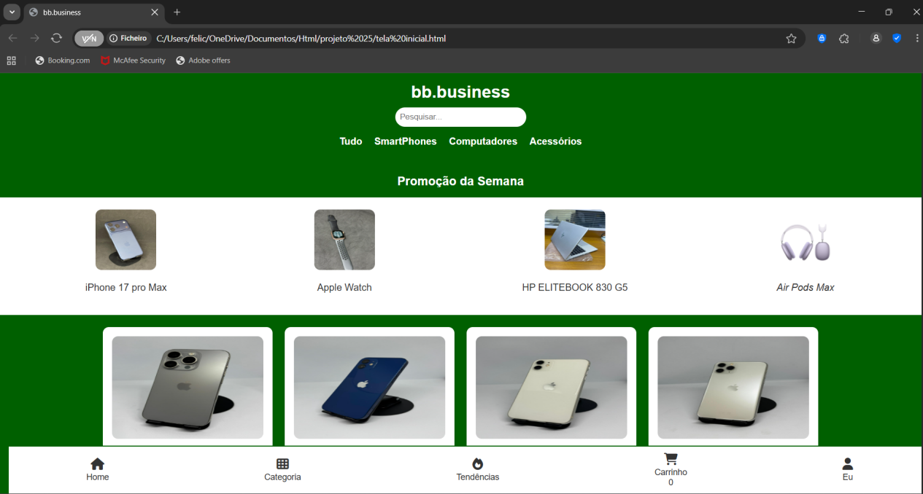

Apresenta os produtos disponíveis na loja. Como SmartPhones , Computadores e Acessórios , mostrando as imagens dos produtos os seus preços e botão de compra.

Figura 2: pagina Eletrônicos (Tudo)
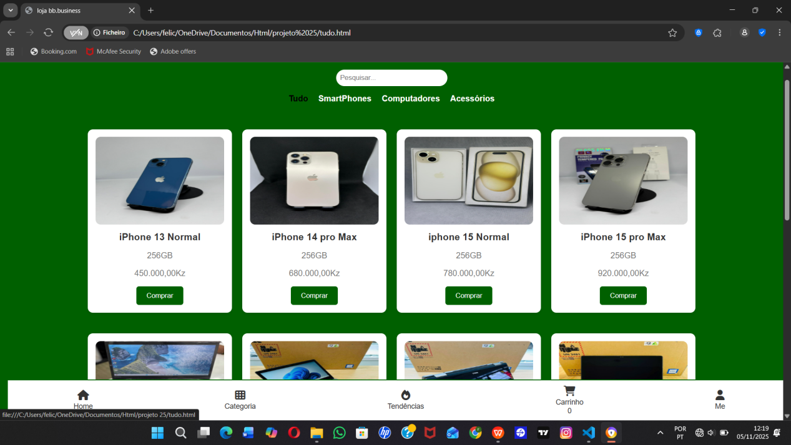

Encontrar todos os produtos que a empresa desponiblisa desde os acessorios ate os computadores.

Figura 3: pagina Categoria
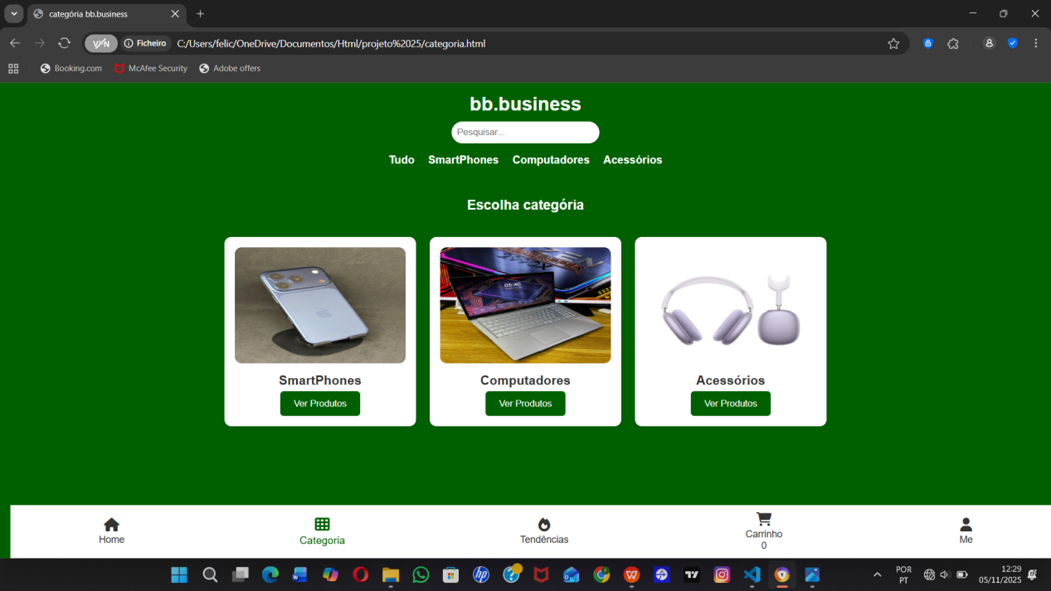

Encontramos as categorias de todos os produtos que a loja disponibiliza onde se clicarmos no botão ver Produtos vai nos levar a categoria de produtos que desejamos.

Figura 4: pagina SmartPhones
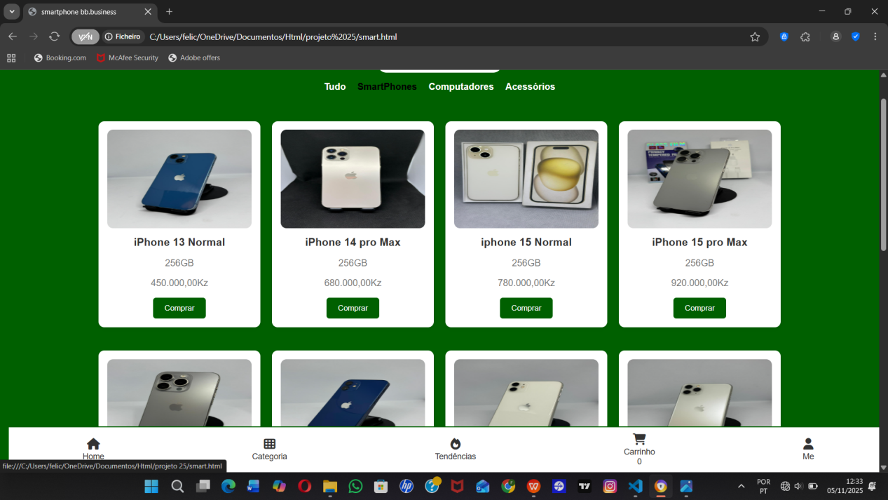

Encontramos os SmartPhones que a loja desponibiliza especificamente so a marca Apple.

Figura 5: pagina Computadores
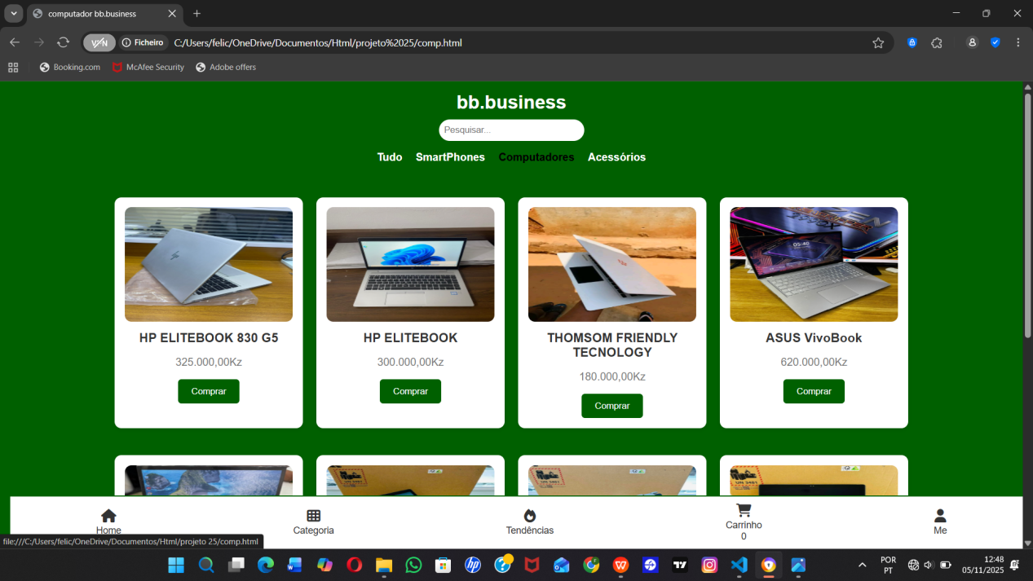

Encontramos os Computadores que a loja desponibiliza das marcas HP, Asus, Dell e Lenovo.

Figura 5: pagina Acessório
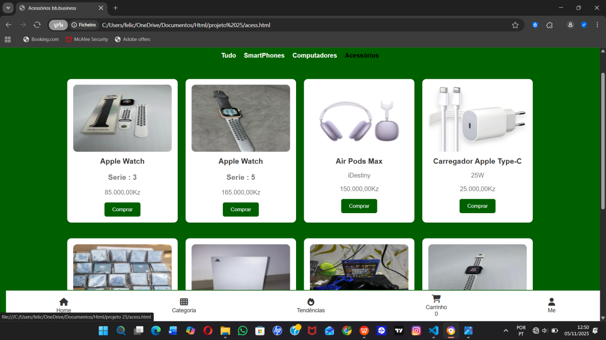

Encontramos variados tipos de acessorio que a loja desponibiliza.

Figura 6: pagina Tendência
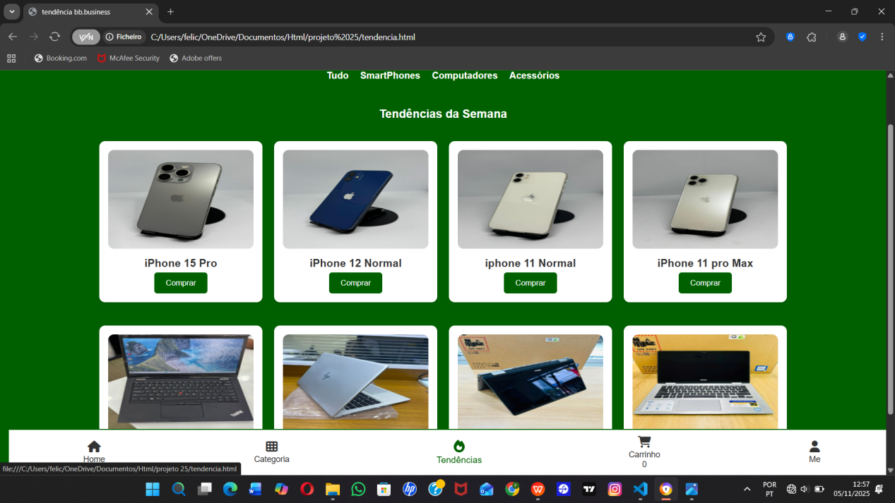

Encontramos os produtos mais requisatados na loja.

Figura 6: pagina Carrinho
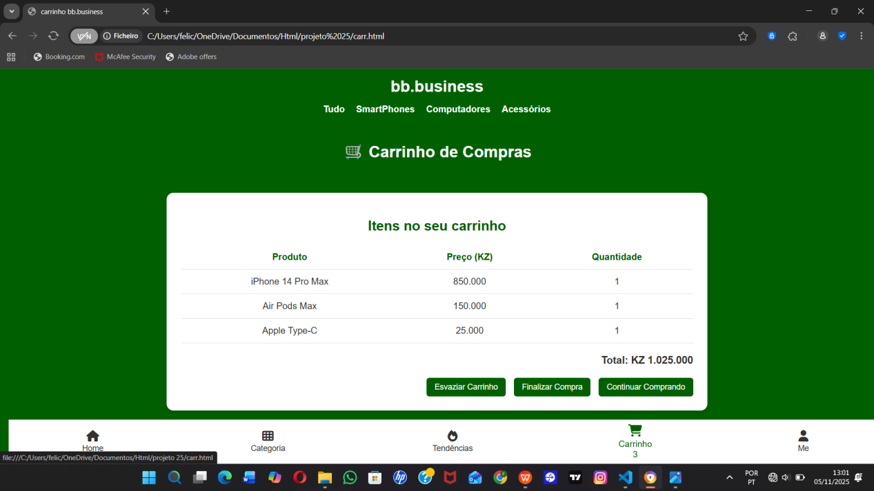

Encontramos o armazenamento dos produtos selecionados pelo cliente. Onde temos a opção finalizar compra , esvaziar o carrinho e continuar comprando os produtos.

Figura 6.1: pagina Carrinho opção de finalizar compra
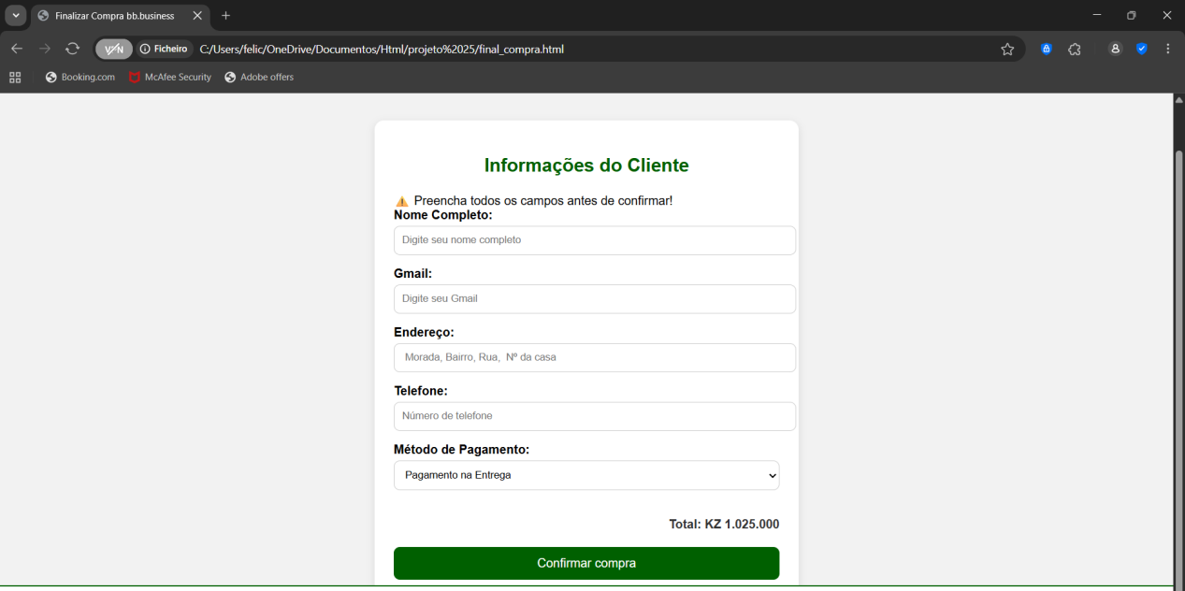

Na finalização da compra o cliente precisa preencher as informações necessárias correntemente para finalizar a compra.

Figura 6.1.1: pagina Carrinho opção Confirmação da Compra
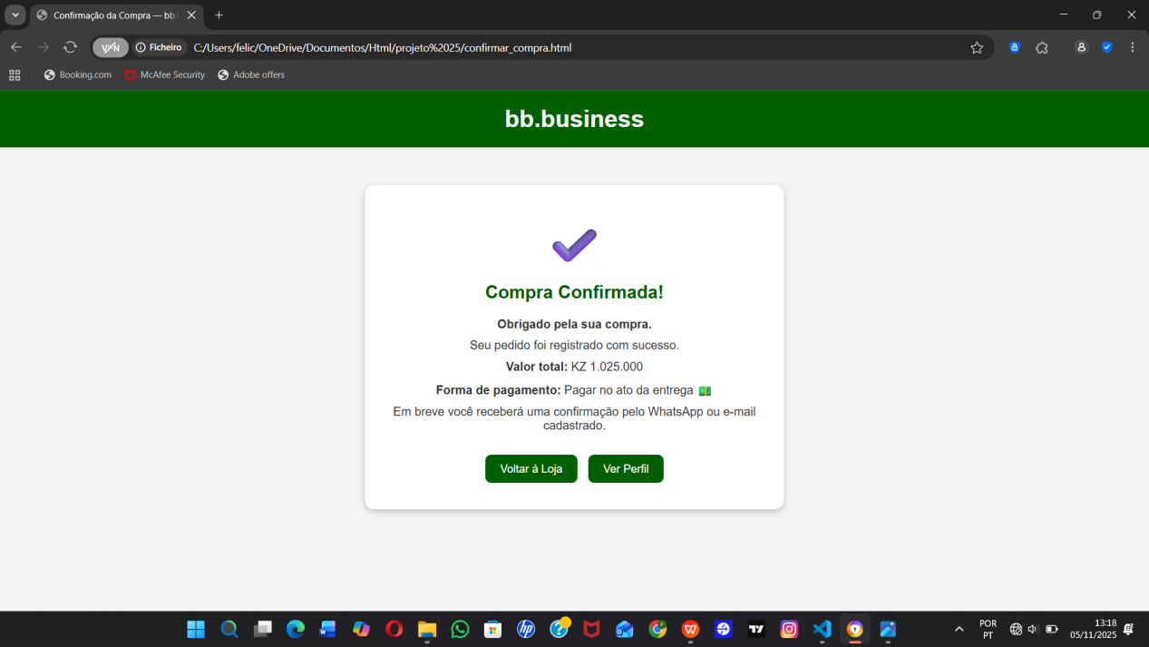

Mensagem da confirmação da compra e a notificação onde o administrador entre em contacto.

Figura 6.2: pagina Carrinho opção de esvaziar o carrinho
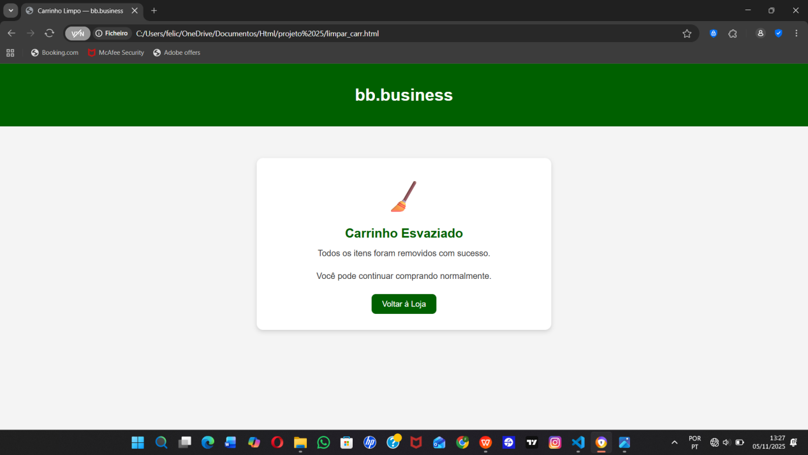
Manter a limpeza do carrinho , descartando os produtos não úteis.

7- Pagina Eu ou Opção Eu

7.1 Opção perfil

Figura 7.2. : pagina com a Opção Criar conta
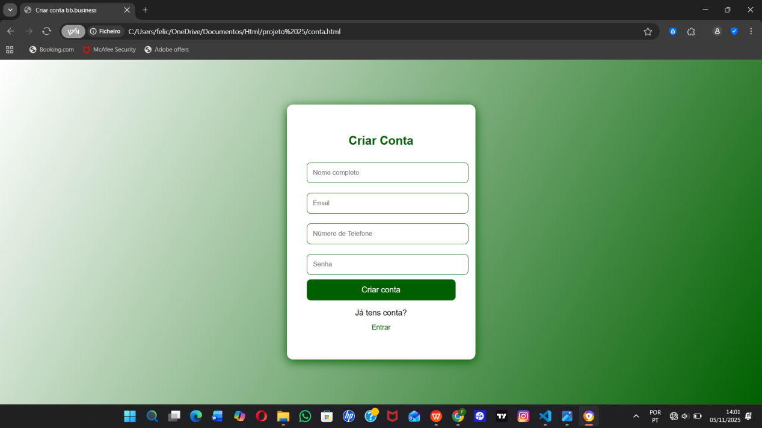

É a tela de login onde o usuário vai preencher os campos com as informações necessárias para criar uma conta.

Figura 7.1.3 : pagina com a Opção Iniciar Sessão
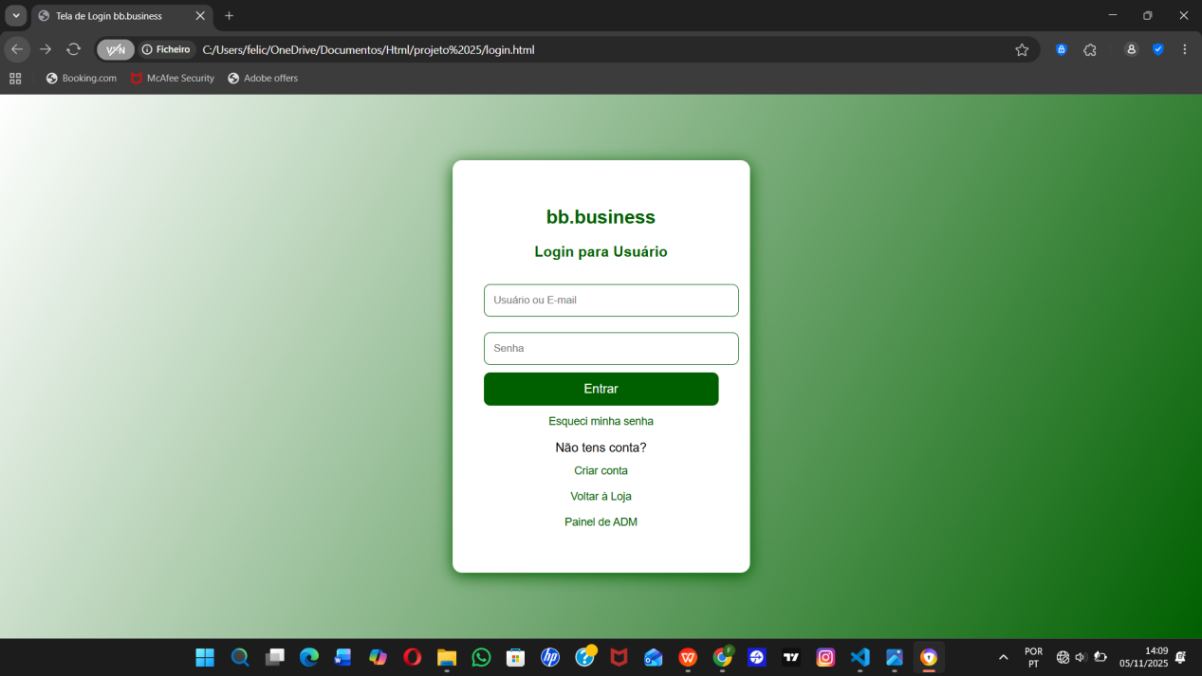

É a tela de iniciar sessão caso o usuário já tenha uma conta.

Figura 7.1.4 : pagina com a Opção Perfil do usuário
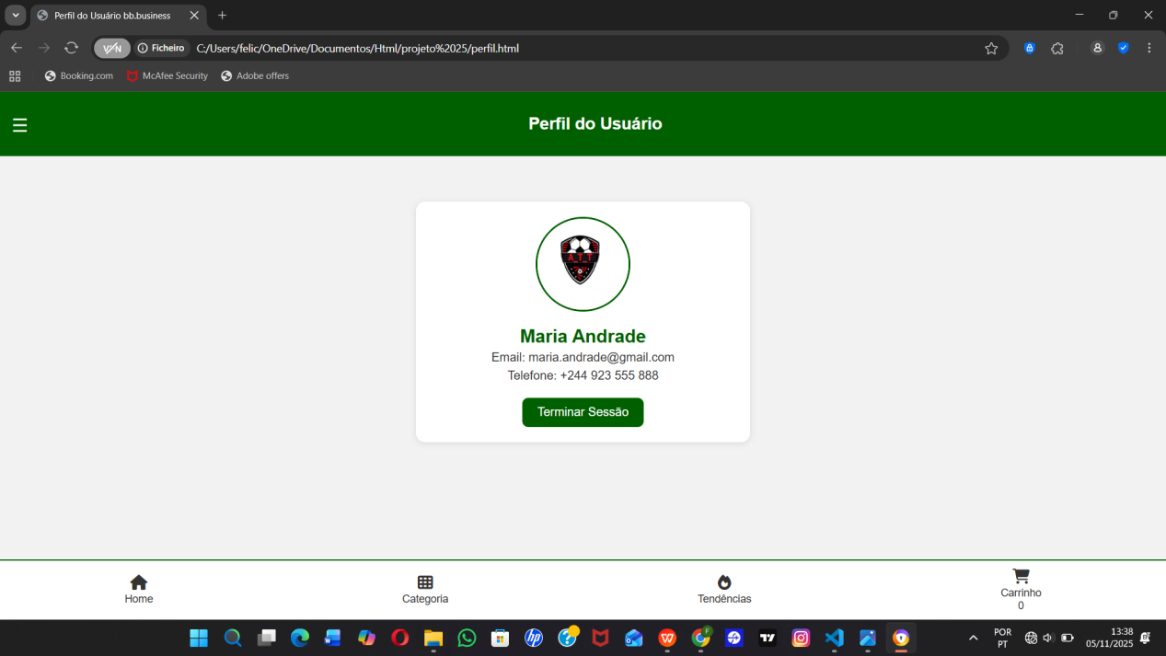
Encontramos o perfil do usuário.

8 - Paginado Administrador

Figura 8.1 : pagina com a Opção do login do Administrador
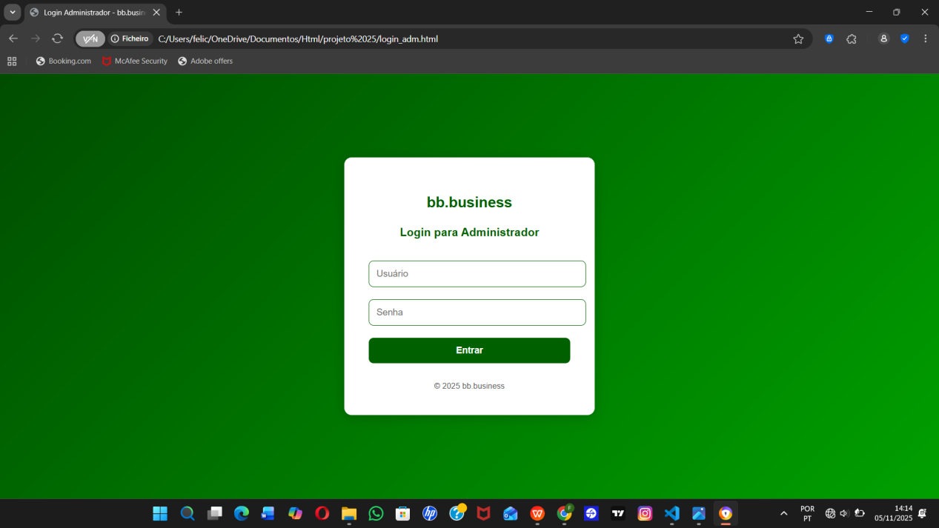
É tela de login para o administrador logar a sua conta.

Figura 8.2 : pagina com o Painel do Administrador
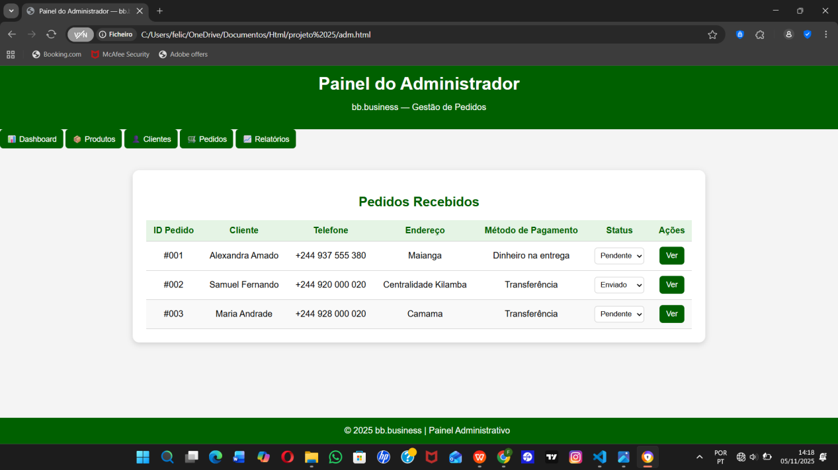
É o centro de controle do sistema responsável por gerenciar todas as operações da loja.

Figura 8.2.1 : pagina com a Opção Confirmação de Pedido
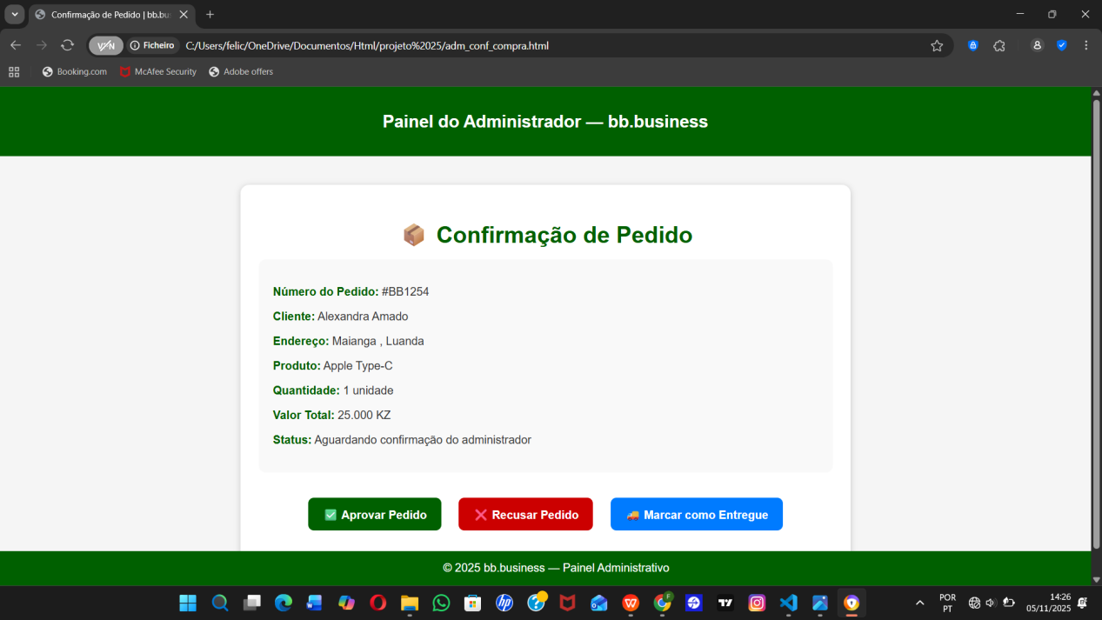
É a tela onde o ADM gerência os pedidos onde pode recusar , aceitar e marca como entregue o pedido do usuário.

Figura 8.2.1.1 : pagina com a Opção de Aprovação do pedido e de notificar o cliente
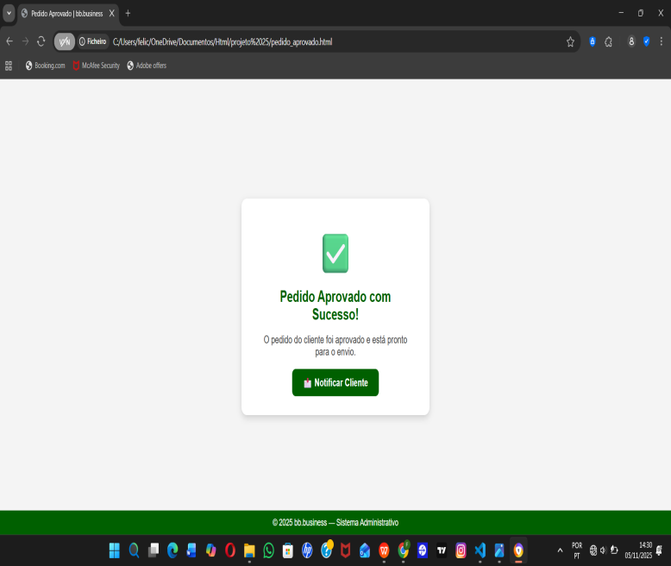
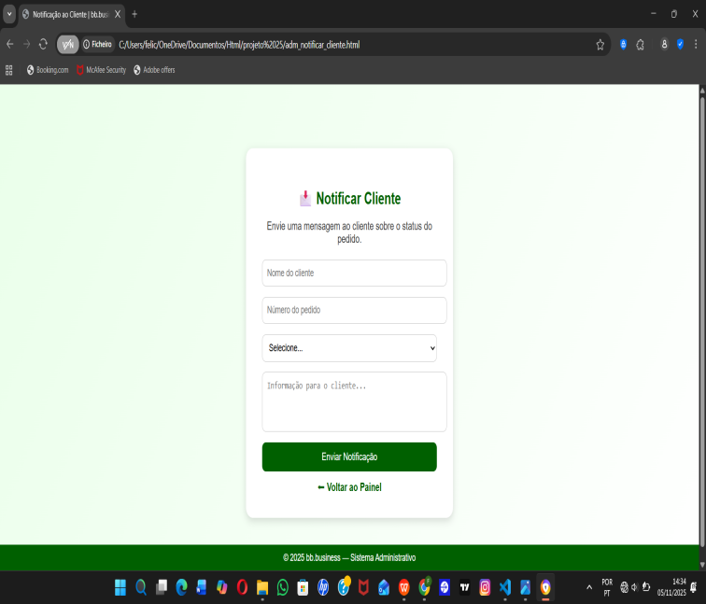
O administrador confirma , a compra do cliente e notifica sobre o status do produto.

Figura 9: pagina com a Opção Dashboard do Administrador
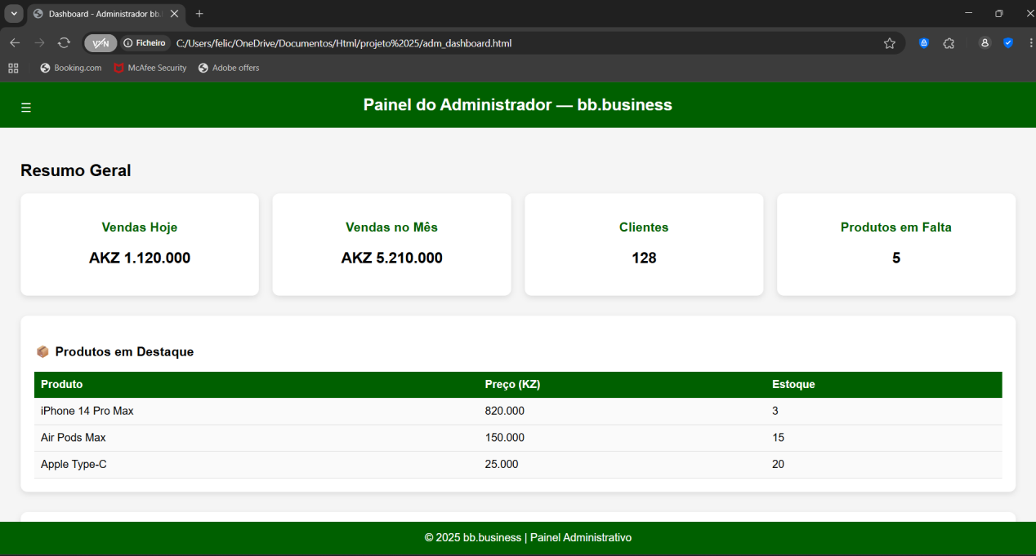
Projetado para oferecer uma visão rápida, intuitiva e completa das principais atividades do sistema.

Figura 10: Opção Gestão de produtos
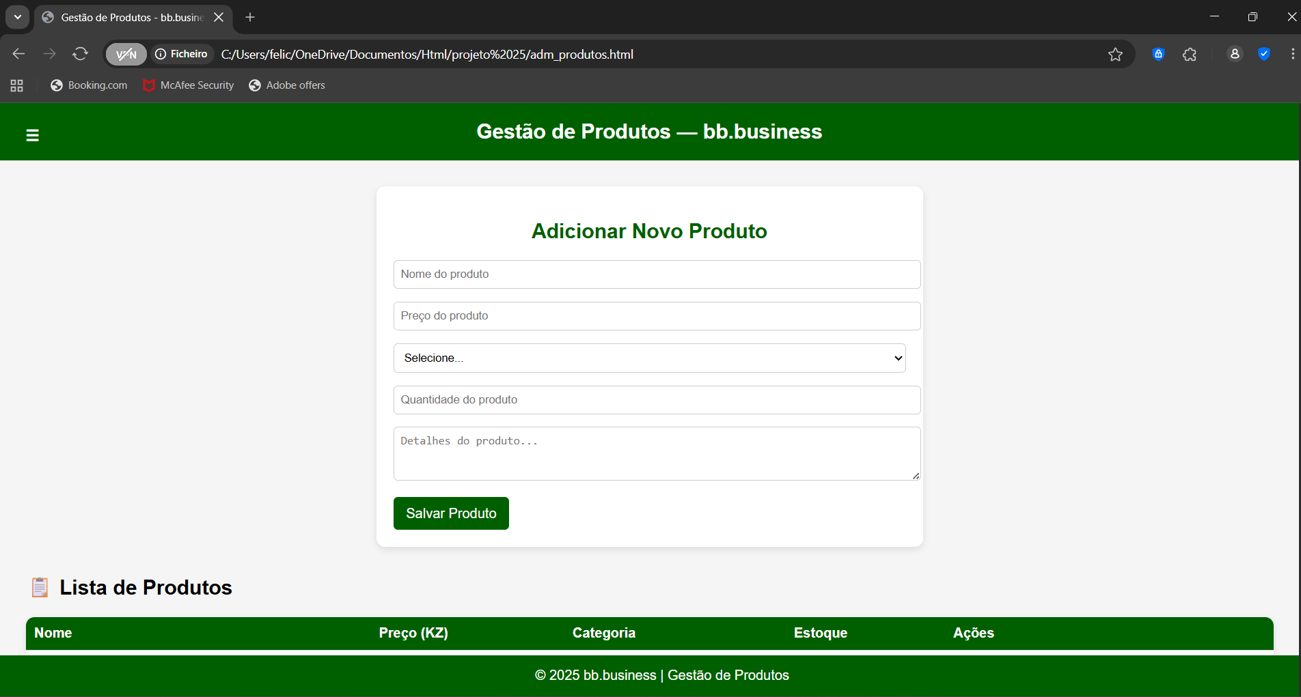
Permite ao administrador cadastrar, editar, remover e controlar todos os produtos disponíveis na loja
.

Figura 11: Opção Gestão de Clientes
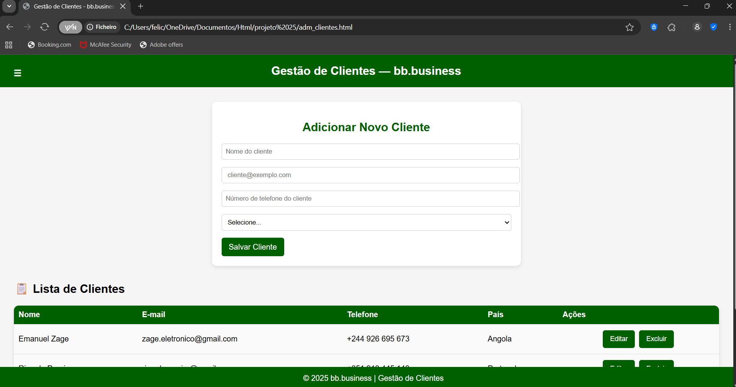
Permite o registo, controle e acompanhamento das informações dos usuários que utilizam a loja.

Figura 12: Opção Gestão de Pedidos
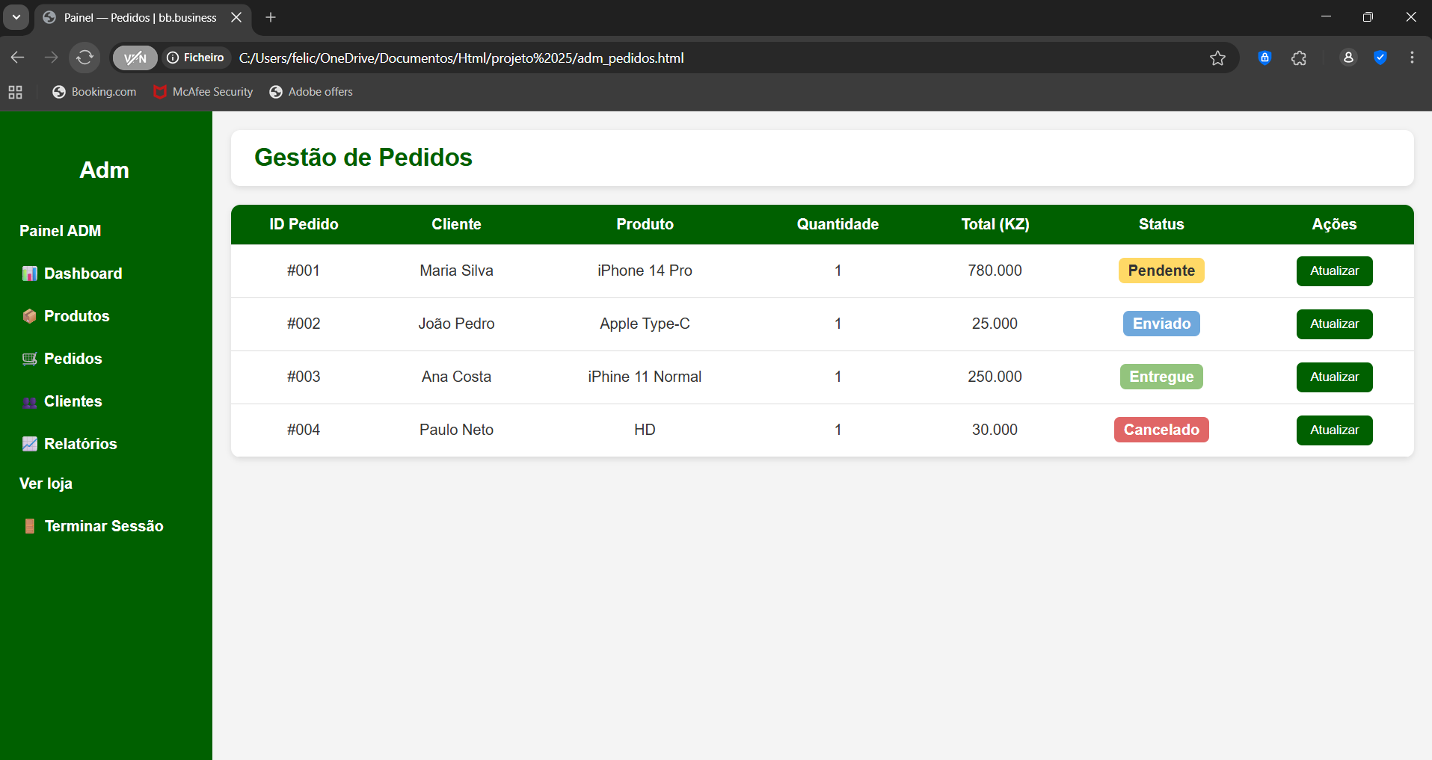
Responsável por controlar todo o ciclo de compra , desde o momento em que o cliente realiza um pedido até a confirmação e entrega do produto.

Figura 13: Opção de Relatórios
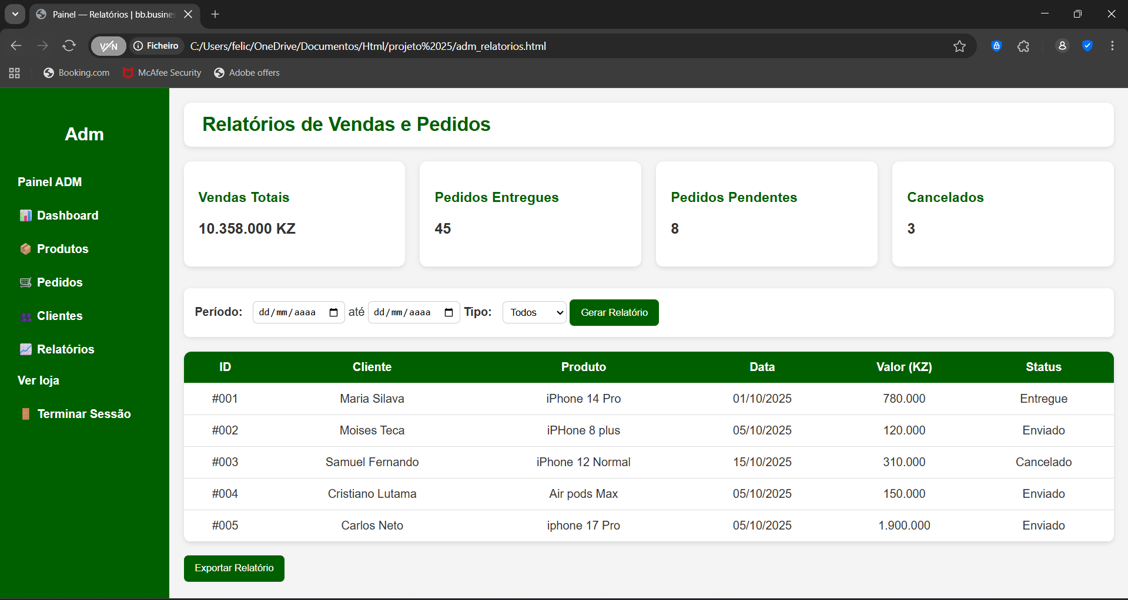
Desenvolvida para permitir que o Administrador acompanhe e analise o desempenho das operações da loja.

Figura 13.1: Opção de Relatório de Vendas e Produtos
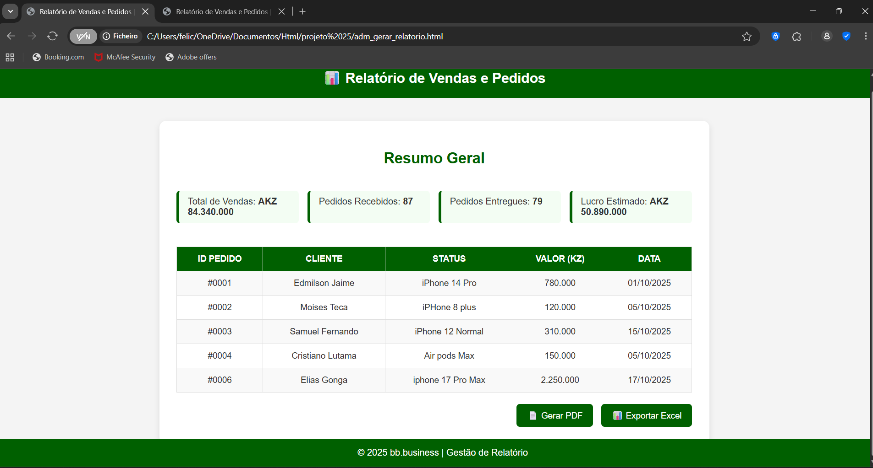
Mostra total de vendas, número de pedidos recebidos, entregues e o lucro estimado.

Características Principais
- Menu fixo inferior, cabeçalho limpo e secções separadas por blocos
- Simulação de contador de carrinho;
- Estrutura clara para expansão futura com banco de dados.
- Cores verde (#006000) e branco , reforçando a identidade visual da loja.
- Tipografia Arial e sans-serif , priorizando legibilidade.

CONSIDERAÇÕES FINAIS
O desenvolvimento do projeto bb.business proporcionou uma visão prática de como funciona um sistema de e-commerce completo.
As fases de análise, prototipagem e criação das páginas web permitiram compreender todas as etapas da construção de uma aplicação real, desde a ideia inicial até a estrutura visual funcional.
Com o avanço das próximas fases, o projeto poderá receber integração com banco de dados, validação de login real, armazenamento de pedidos e geração de relatórios automáticos, tornando-se um sistema totalmente dinâmico e funcional.

CONCLUSÂO
As três primeiras fases consolidam a base do projeto — o planejamento, design e estrutura visual.
A bb.business demonstra que, com organização e aplicação das tecnologias corretas, é possível criar sistemas eficientes, seguros e intuitivos, representando uma loja virtual moderna e funcional.

